

PLAN DE TRATAMIENTO DE RIESGOS DE SEGURIDAD DIGITAL

Bogotá, D.C.,
Enero 2025

CONTENIDO

1. INTRODUCCIÓN 5
2. OBJETIVOS 6
3. ALCANCE 7
4. GLOSARIO 8
5. ROLES Y RESPONSABILIDADES 11
6. PLAN DE TRATAMIENTO DE RIESGOS 13
6.1. Establecimiento de Contexto. 14
6.2. Criterios para la Gestión de Riesgos de Seguridad 15
6.3. Identificación del Riesgo 16
6.4. Análisis del Riesgo 18
6.5. Valoración del Riesgo 20
6.6. Controles asociados a la seguridad de la información 21
7. MONITOREO Y REVISIÓN 22
7.1. Valoración de los Controles 22
7.2. Tratamiento del Riesgo 23
8. MAPA DE RUTA 25

ÍNDICE DE TABLAS

Tabla No 1. Roles y Responsabilidades 7
Tabla No 2. Establecimiento del Contexto 10
Tabla No 3. Criterio para Definir la Probabilidad 15
Tabla No 4. Criterio para Definir el Impacto 15
Tabla No 5. Mapa de ruta 25

ÍNDICE DE ILUSTRACIONES

Ilustración No. 1. Metodología Gestión del Riesgo 9
Ilustración No. 2. Metodología 11
Ilustración No. 3. Tipos de Riesgo Seguridad Digital 14
Ilustración No. 4. Tipos de Controles 17
Ilustración No. 5. Tipos de Controles 18

INTRODUCCIÓN

La Unidad Administrativa Especial de Rehabilitación y Mantenimiento Vial (UAERMV), a través del presente documento, establece los lineamientos para lograr la gestión del riesgo en materia seguridad digital al interior de la entidad, a los cuales pueden estar expuestos los activos de información.

Por medio de los lineamientos establecidos, la entidad puede controlar el grado de exposición a potenciales amenazas o vulnerabilidades sobre los activos de información en sus diferentes procesos, determinando el uso correcto y adecuado de cada uno de ellos, clasificándolos según su nivel de exposición al riesgo y su importancia en la misionalidad de la entidad. Adicionalmente, el presente documento establece los roles y las responsabilidades que tienen las tres líneas de defensa al interior de la entidad, permitiendo tener la claridad acerca de las respectivas funciones que se deben llevar a cabo en cada una de las líneas defensa, permitiendo la articulación apropiada en cada una de ellas.

Lo anterior, atendiendo lo recomendado en el Documento CONPES 3995 de 2020 y el Decreto Único Reglamentario del Sector TIC, Decreto 1078 de 2015, que señala la el habilitador de seguridad y privacidad de la Información, reglamentado por la Resolución 500 de 2021 (que acoge las buenas prácticas del estándar ISO/IEC 27001) y la guía para la administración del riesgo y el diseño de controles en entidades públicas establecidos en el Modelo Integrado de Planeación y Gestión (que acoge el estándar ISO 31000:2018).

Por ello, se actualiza el presente documento dando cumplimiento a lo establecido en el Decreto 612 de 2018, actualizando el Plan de Tratamiento de Riesgos de Seguridad y Privacidad de la Información, aprobado mediante acta de la sesión de Comité institucional de gestión y desempeño del 30 de enero de 2024.

Finalmente, el documento establece las pautas necesarias que se deben tener en cuenta al realizar los controles sobre los riesgos identificados en los activos de información y sus activos de apoyo, permitiendo que su elaboración cumpla con el propósito de mitigar posibles eventos y/o incidentes de seguridad de la información.

OBJETIVOS

- Establecer los lineamientos al interior de la Unidad Administrativa Especial de Rehabilitación y Mantenimiento Vial, que mitiguen las amenazas y/o vulnerabilidades que afecten la confidencialidad, integridad y disponibilidad de los activos de información de la entidad.

- Evaluar y analizar por los responsables de la información, los riesgos asociados a los activos de información de la Unidad Administrativa Especial de Rehabilitación y Mantenimiento Vial, estableciendo los controles correspondientes para la mitigación de eventos y/o incidentes de seguridad de la información.

- Establecer las acciones a seguir por parte de los colaboradores de la Unidad Administrativa Especial de Rehabilitación y Mantenimiento Vial, para la realización de identificación, valoración y control de los riesgos correspondientes a los activos de información.

ALCANCE

Aplica para todos los colaboradores de la Unidad Administrativa Especial de Rehabilitación y Mantenimiento Vial (UAERMV), que tengan acceso a los recursos y activos de información, en todas sus formas (digital, impresa, escrita y hablada), durante su ciclo de vida (creación, distribución, transmisión, almacenamiento y eliminación). Asimismo, se encuentra orientada a preservar la confidencialidad, integridad y disponibilidad de la información de la entidad, los cuales están sujetos a los mismos requerimientos de seguridad, y tienen las mismas responsabilidades de salvaguardar la información; por lo tanto, están obligados a continuar protegiendo y cumpliendo las políticas de confidencialidad durante y una vez terminada su relación laboral o contractual con la entidad.

GLOSARIO

- Activo: En el contexto de seguridad digital son elementos tales como aplicaciones de la organización, servicios web, redes, Hardware, información física o digital, recurso humano, entre otros, que utiliza la organización para funcionar en el entorno digital.

- Activo de apoyo: Son los componentes de los sistemas de información que soportan uno o varios activos principales de información. En otras palabras, los activos de apoyo proporcionan la infraestructura o los recursos necesarios para que los activos principales de información funcionen correctamente. En el enfoque basado en activos, estos activos de apoyo son importantes para la identificación y análisis de vulnerabilidades y amenazas. También son clave en el proceso de tratamiento de riesgos, ya que las medidas de control se aplican a estos.

- Activos de información: Cualquier elemento de información o que interactúe con ella (activo de apoyo) que sea necesario para desempeñar las actividades diarias y cuya no disponibilidad o deterioro supone un agravio o coste. La naturaleza de los activos dependerá de la empresa, pero su protección es el fin último de la gestión de riesgos. La valoración de los activos es importante para la evaluación de la magnitud del riesgo.

- Amenazas: Situación potencial de un incidente no deseado, el cual puede ocasionar daño a un sistema o a una organización.

- Apetito de riesgo: Es el nivel de riesgo que la entidad puede aceptar, relacionado con sus Objetivos, el marco legal y las disposiciones de la Alta Dirección y del Órgano de Gobierno

- Causa: todos aquellos factores internos y externos que solos o en combinación con otros, pueden producir la materialización de un riesgo.

- Causa raíz: Causa principal o básica, corresponde a las razones por la cuales se puede presentar el riesgo.

- Confidencialidad: Propiedad de la información que la hace no disponible, es decir, divulgada a individuos, entidades o procesos no autorizados.

- Consecuencia: Efectos o situaciones resultantes de la materialización del riesgo que impactan en el proceso, la entidad, sus grupos de valor y demás partes interesadas

- Control: Medida que se toma para modificar la exposición al riesgo, bien sea para disminuir la probabilidad de ocurrencia del evento o para disminuir su impacto.

- Colaboradores: Todos los servidores públicos, trabajadores oficiales, orden de prestación de servicios y todas las personas que se encuentren vinculadas a la UAERMV y que deban generar algún trabajo para la misma.

- Disponibilidad: Propiedad de ser accesible y utilizable a demanda por una entidad.

- Impacto: Se entiende como las consecuencias que puede ocasionar a la organización la materialización del riesgo.

- Integridad: propiedad de exactitud y completitud.

- Inventario de activos: Lista de todos aquellos recursos (físicos, de información, software, documentos, servicios, personas, reputación de la organización, etc.)

- Mapa de Riesgos: Documento con la información resultante de la gestión del riesgo.

- Probabilidad: se entiende la posibilidad de ocurrencia del riesgo. Estará asociada a la exposición al riesgo del proceso o actividad que se esté analizando. La probabilidad inherente será el número de veces que se pasa por el punto de riesgo en el periodo de 1 año.

- Riesgo: Es la definición de un escenario bajo el cual una amenaza puede explotar una vulnerabilidad, generando un impacto negativo al negocio (por ejemplo, pérdida de la continuidad, incumplimiento, pérdida de ingresos, entre otros).

- Riesgo inherente: Nivel de riesgo propio de la actividad. El resultado de combinar la probabilidad con el impacto nos permite determinar el nivel del riesgo inherente, dentro de unas escalas de severidad.

- Riesgo residual: El resultado de aplicar la efectividad de los controles al riesgo inherente.

- Riesgo seguridad de la información: Posibilidad de que una amenaza concreta pueda explotar una vulnerabilidad para causar una pérdida o daño en un activo de información. Suele considerarse como una combinación de la probabilidad de un evento y sus consecuencias. (ISO/IEC 27000).

- Seguridad de la información: Es el conjunto de medidas preventivas y reactivas de las organizaciones y de los sistemas tecnológicos que permiten resguardar y proteger la información buscando mantener su confidencialidad, disponibilidad y la integridad de los datos y que la conforman.

- Tolerancia al riesgo: Es el valor de la máxima desviación admisible del nivel de riesgo con respecto al valor del apetito de riesgo determinado por la entidad.

- Vulnerabilidad: Representa la debilidad de un activo o de un control que puede ser explotada por una o más amenazas.

ROLES Y RESPONSABILIDADES

La gestión del riesgo es una responsabilidad que cada una de las áreas o dependencias de la Unidad Administrativa Especial de Rehabilitación y Mantenimiento Vial deben asumir. Por lo anterior, se contemplan los siguientes roles y responsabilidades al interior de la entidad, enfocados en salvaguardar los activos de información ante posibles eventos o incidentes de seguridad de la información:

Tabla No 1. Roles y responsabilidades
ROLES | RESPONSABILIDADES
Línea estratégica  (Está conformada por la alta dirección y el Comité Institucional de Coordinación de Control Interno) | - Definir y aprobar la Política de Administración del Riesgo, la cual incluye los niveles de responsabilidad y autoridad.  - Analizar los cambios en el entorno (contexto interno y externo) que puedan tener un impacto significativo en la operación de la entidad y que puedan generar cambios en la estructura de riesgos y controles.  - Hacer seguimiento en el Comité Institucional y de Control Interno a la implementación de cada una de las etapas de la gestión del riesgo y los resultados de las evaluaciones realizadas por Control Interno o Auditoría Interna  - Revisar el cumplimiento a los objetivos institucionales y de procesos y sus indicadores e identificar en caso de que no se estén cumpliendo, los posibles riesgos.  - Hacer seguimiento y pronunciarse por lo menos cada cuatrimestre sobre el perfil de riesgo inherente y residual de la entidad, incluyendo los riesgos de corrupción  - Revisar los informes presentados por lo menos cada cuatrimestre de los eventos de riesgos que se han materializado en la entidad, incluyendo los riesgos de corrupción, así como las causas que dieron origen a esos eventos de riesgos materializados, como aquellas que están ocasionando que no se logre el cumplimiento de los objetivos y metas, a través del análisis de indicadores asociados a dichos objetivos.  - Revisar las acciones de contingencia establecidas para cada uno de los riesgos materializados, con el fin de que se tomen medidas oportunas y eficaces para evitar en lo posible la repetición del evento.  - Asegurar los recursos necesarios para ayudar a los responsables de gestionar y tratar los riesgos.
Primera línea de defensa  (Está conformada por los gerentes públicos y líderes de los procesos, programas y proyectos de la entidad) | - Conocer y apropiar las políticas, procedimientos, manuales, protocolos y otras herramientas que permitan tomar acciones para el autocontrol en sus procesos.  - Identificar, analizar y valorar los riesgos que pueden afectar los programas, proyectos, planes y procesos a su cargo y actualizar el mapa de riesgos cuando se requiera.  - Realizar la identificación de activos de información, físicos y humanos en su proceso.  - Definir, aplicar, monitorear y hacer seguimiento a los controles para mitigar los riesgos identificados alineándolos con las metas y objetivos de la entidad y proponer mejoras a la gestión del riesgo en su proceso.  - Supervisar la ejecución de los controles aplicados por el equipo de trabajo en la gestión del día a día, detectar las deficiencias de los controles y determinar las acciones de mejora a que haya lugar.  - Desarrollar ejercicios de autoevaluación para establecer la eficiencia, eficacia y efectividad de los controles.  - Revisar y reportar a la Oficina Asesora de Planeación (segunda línea) sobre los riesgos materializados en los programas, proyectos, planes y/o procesos a su cargo.  - Reportar a la Oficina Asesora de Planeación (segunda línea) los avances y evidencias de la gestión de los riesgos a cargo del proceso asociado.
Segunda línea de defensa  (Está conformada por la Oficina Asesora de Planeación -OAP, el oficial de seguridad de la información, supervisores e interventores de contratos o proyectos o referentes de sistemas de gestión.) | - Asesorar a la línea estratégica en el análisis del contexto interno y externo, para la definición de la política de riesgos, el establecimiento de los niveles de impacto y el nivel de aceptación del riesgo.  - Consolidar el mapa de riesgos institucional (riesgos de mayor criticidad frente al logro de los objetivos) y presentarlo para análisis y seguimiento ante el Comité CIGD.  - Acompañar, orientar y entrenar a los líderes de procesos en la identificación, análisis y valoración del riesgo.  - Monitorear los controles establecidos por la primera línea de defensa acorde con la información suministrada por los líderes de procesos  - Presentar al Comité CIGD el seguimiento de los controles en los procesos.
Tercera línea de defensa  (Está conformada por la Oficina de Control Interno -OCI) | - Proporcionar aseguramiento objetivo sobre la eficacia de la gestión del riesgo y los controles, con énfasis en el diseño e idoneidad de los controles establecidos en los procesos.  - Proporcionar aseguramiento objetivo en las áreas identificadas no cubiertas por la segunda línea de defensa  - Asesorar de forma coordinada con la Oficina Asesora de Planeación, a la primera línea de defensa en la identificación de los riesgos institucionales y en el diseño de controles  - Llevar a cabo el seguimiento a los riesgos consolidados en los mapas de riesgos de conformidad con el Plan Anual de Auditoria y reportar los resultados al Comité.  - Recomendar mejoras a la política de administración del riesgo.
Líder política de seguridad digital | - Definir el procedimiento para la Identificación y Valoración de Activos.  - Adoptar o adecuar el procedimiento formal para la gestión de riesgos de seguridad digital (Identificación, Análisis, Evaluación y Tratamiento).  - Asesorar y acompañar a la primera línea de defensa en la realización de la gestión de riesgos de seguridad digital y en la recomendación de controles para mitigar los riesgos.  - Apoyar en el seguimiento a los planes de tratamiento de riesgo definidos.  - Informar a la línea estratégica sobre cualquier variación importante en los niveles o valoraciones de los riesgos de seguridad digital.
Fuente: DESI-MA-002 Manual Política Administración del Riesgo.

PLAN DE TRATAMIENTO DE RIESGOS

Para la Unidad Administrativa Especial de Rehabilitación y Mantenimiento Vial, realizar una adecuada gestión del riesgo sobre cada uno de sus activos de información le permitirá determinar los controles a aplicar, las acciones y/o tratamientos a realizar mitigando posibles eventos y/o incidentes de seguridad de la información. Por lo anterior, se establece la siguiente metodología para realizar una adecuada gestión del riesgo en la entidad.

Ilustración No. 1. Metodología Gestión del Riesgo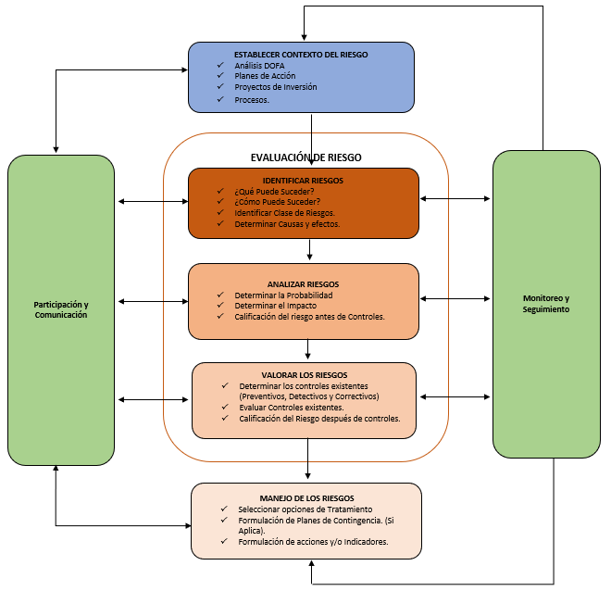
Fuente: Cartilla Guía para la Administración del Riesgo DAFP.

Establecimiento de Contexto.

La finalidad de establecer el contexto es determinar los posibles factores, tanto internos como externos que pueden influir en la generación de eventos que afecten negativamente la misionalidad de la entidad.

Dentro del contexto se catalogan situaciones de carácter político, social, ambiental, cultural, económico, tecnológico y legal, tanto a nivel nacional, regional y/o internacional según sea el caso.

Para el caso del contexto interno se deben catalogar las situaciones relacionadas con la cultura organizacional, recursos humanos, procesos, recursos financieros, recursos tecnológicos y todos aquellos con los que cuenta la entidad.

Tabla No 2. Establecimiento del Contexto
CONTEXTO | DESCRIPCIÓN
EXTERNO | POLÍTICOS: cambios de gobierno, legislación, políticas públicas, regulación.
EXTERNO | ECONÓMICOS Y FINANCIEROS: disponibilidad de capital, liquidez, mercados financieros, desempleo, competencia.
EXTERNO | SOCIALES Y CULTURALES: demografía, responsabilidad social, orden público.
EXTERNO | TECNOLÓGICOS: avances en tecnología, acceso a sistemas de información externos, gobierno en línea.
EXTERNO | AMBIENTALES: emisiones y residuos, energía, catástrofes naturales, desarrollo sostenible
EXTERNO | LEGALES Y REGLAMENTARIOS: Normatividad externa (leyes, decretos, ordenanzas y acuerdos).
INTERNO | FINANCIEROS: presupuesto de funcionamiento, recursos de inversión, infraestructura, capacidad instalada
INTERNO | PERSONAL: competencia del personal, disponibilidad del personal, seguridad y salud ocupacional.
INTERNO | PROCESOS: capacidad, diseño, ejecución, proveedores, entradas, salidas, gestión del conocimiento.
INTERNO | TECNOLOGÍA: integridad de datos, disponibilidad de datos y sistemas, desarrollo, producción, mantenimiento de sistemas de información.
INTERNO | ESTRATÉGICOS: direccionamiento estratégico, planeación institucional, liderazgo, trabajo en equipo.
INTERNO | COMUNICACIÓN INTERNA: canales utilizados y su efectividad, flujo de la información necesaria para el desarrollo de las operaciones.
DEL PROCESO | DISEÑO DEL PROCESO: claridad en la descripción del alcance y objetivo del proceso.
DEL PROCESO | INTERACCIONES CON OTROS PROCESOS: relación precisa con otros procesos en cuanto a insumos, proveedores, productos, usuarios o clientes.
DEL PROCESO | TRANSVERSALIDAD: procesos que determinan lineamientos necesarios para el desarrollo de todos los procesos de la entidad.
DEL PROCESO | PROCEDIMIENTOS ASOCIADOS: pertinencia en los procedimientos que desarrollan los procesos.
DEL PROCESO | RESPONSABLES DEL PROCESO: grado de autoridad y responsabilidad de los funcionarios frente al proceso.
DEL PROCESO | COMUNICACIÓN ENTRE LOS PROCESOS: efectividad en los flujos de información determinados en la interacción de los procesos.
DEL PROCESO | ACTIVOS DE SEGURIDAD DIGITAL DEL PROCESO: información, aplicaciones, hardware entre otros, que se deben proteger para garantizar el funcionamiento interno de cada proceso
Fuente: Guía para la Administración del Riesgo – DAFP.

Criterios para la Gestión de Riesgos de Seguridad

Con el fin de evitar la posible materialización de riesgos de seguridad de la información, la Unidad Administrativa Especial de Rehabilitación y Mantenimiento Vial, en primera instancia debe realizar la identificación y valoración de activos de información en cada una de las áreas y/o procesos, siguiendo la metodología dispuesta en EGTI-DI-012 Política de Seguridad de Gestión de Activos de Información.

Identificación del Riesgo

La identificación del riesgo tiene como finalidad conocer las situaciones que se puedan presentar en la entidad y las consecuencias que las materializaciones de estos riesgos pueden causar en la misionalidad de la Unidad Administrativa Especial de Rehabilitación y Mantenimiento Vial.

Ilustración No. 2. Metodología
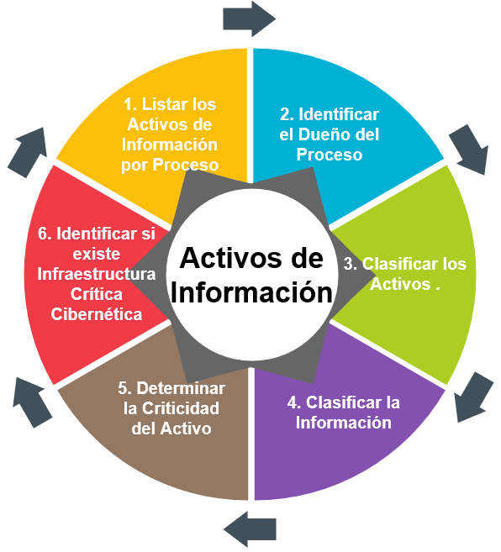
Fuente: Ministerio de Tecnologías de la Información y Comunicaciones.

Por lo anterior, se debe realizar la identificación de los activos de información, en cada uno de los procesos o grupos de trabajo que hay en la entidad, permitiendo conocer a los mismos, sus activos de información, para que, de esta manera, logren establecer los mecanismos y/o controles correspondientes para la mitigación de posibles eventos y/o incidentes a nivel de Seguridad. Al interior de la entidad, se ha adaptado la metodología de Gestión de Activos de Información, para que cada una de las áreas y/o dependencias realice su respectiva identificación, valoración (criticidad) y control sobre los activos identificados. Esta metodología se encuentra en EGTI-DI-012 Política de Seguridad de Gestión de Activos de Información.

Una vez realizado el inventario de activos de información en cada uno de los procesos, se deben establecer los siguientes interrogantes con la finalidad de determinar las posibles causas que afectan el desarrollo de la misionalidad de la entidad, teniendo como base tanto el contexto externo como el interno:

- ¿QUÉ PUEDE SUCEDER? Identificar la afectación del cumplimiento del objetivo estratégico o del proceso según sea el caso.

- ¿CÓMO PUEDE SUCEDER? Establecer las causas a partir de los factores determinados en el contexto.

- ¿CUÁNDO PUEDE SUCEDER? Determinar de acuerdo con el desarrollo del proceso.

- ¿QUÉ CONSECUENCIAS TENDRÍA SU MATERIALIZACIÓN? Determinar los posibles efectos por la materialización del riesgo.

La manera para que los colaboradores de la Unidad Administrativa Especial de Rehabilitación y Mantenimiento Vial, visualicen los riesgos dentro de sus respectivos procesos, es mediante el diligenciamiento de la herramienta DESI-FM-018 Formato Mapa de Riesgos de Procesos, la cual permite tener un inventario de riesgos por procesos, estableciendo las causas con base en el contexto externo e interno, detallando la forma en que estos factores afectarían el activo de información, sus consecuencias y su impacto en la misionalidad de la entidad.

Por consiguiente, se podrán identificar los siguientes tres (3) riesgos inherentes de seguridad de la información:

- Pérdida de la Confidencialidad.
- Pérdida de la Integridad.
- Pérdida de la Disponibilidad.
Para cada riesgo se deben asociar un grupo de activos, o un activo específico de información del área y/o proceso, además de los activos de apoyo asociados, y analizar las posibles amenazas y vulnerabilidades que podrían causar su materialización.

Ilustración No. 3. Tipos de Riesgo Seguridad Digital
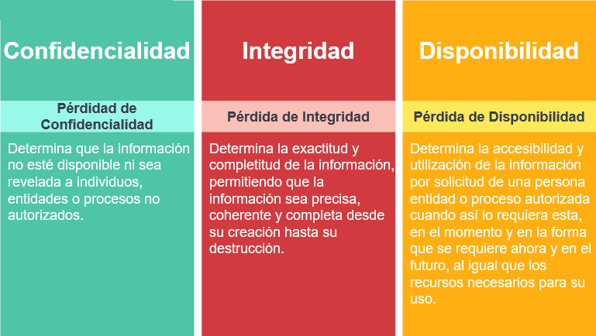
Fuente: DESI-MA-002 Manual Política de Administración del Riesgo.

Análisis del Riesgo

Una vez completada la identificación de los riesgos, se debe proceder con su respectivo análisis, en el cual se busca determinar la probabilidad de ocurrencia del riesgo y sus respectivas consecuencias. Además, al lograr establecer las consecuencias, sirve de insumo para la orientación de la clasificación del riesgo, con el fin de obtener la información para establecer el nivel del riesgo y las acciones que se van a implementar.

En este punto se busca establecer la probabilidad de ocurrencia del riesgo y sus consecuencias o impacto, con el fin de estimar la zona de riesgo inicial (RIESGO INHERENTE).

A continuación, se mencionan los pasos para la realización del análisis de riesgos:

- Determinar probabilidad.
- Determinar impacto (consecuencias).
- Clasificar el riesgo.
- Estimar nivel del riesgo.
Existen dos (2) aspectos que se deben tener en cuenta sobre el análisis de los riesgos identificados: probabilidad e impacto.

- Probabilidad: es la posibilidad de ocurrencia del riesgo.
- Impacto: son las consecuencias que puede ocasionar la materialización del riesgo.

Para realizar el análisis del riesgo se deben considerar los siguientes dos (2) aspectos: Clasificación del riesgo y evaluación del riesgo.

- Clasificación del Riesgo: se determina a través de la probabilidad de ocurrencia y el impacto que significaría su materialización, teniendo en cuenta los criterios de probabilidad e impacto; donde la probabilidad debe ser medida a partir de las siguientes especificaciones:

Tabla No 3. Criterio para Definir la Probabilidad
 | Frecuencia de la Actividad | Probabilidad
Muy Baja | La actividad que conlleva el riesgo se ejecuta como máximos 2 veces por año | 20%
Baja | La actividad que conlleva el riesgo se ejecuta de 3 a 24 veces por año | 40%
Media | La actividad que conlleva el riesgo se ejecuta de 24 a 500 veces por año | 60%
Alta | La actividad que conlleva el riesgo se ejecuta mínimo 500 veces al año y máximo 5000 veces por año | 80%
Muy Alta | La actividad que conlleva el riesgo se ejecuta más de 5000 veces por año | 100%
Fuente: DESI-MA-002 Manual Política de Administración del Riesgo.

Tabla No 4. Criterio para Definir el Impacto
 | Afectación Económica (o presupuestal) | Pérdida Reputacional
Leve 20% | Afectación menor a 130 SMLMV | El riesgo afecta la imagen de alguna área de la organización
Menor 40% | Entre 130 y 650 SMLMV | El riesgo afecta la imagen de la entidad internamente, de conocimiento general, nivel interno, de junta directiva y accionistas y/o de proveedores
Moderado 60% | Entre 650 y 1300 SMLMV | El riesgo afecta la imagen de la entidad con algunos usuarios de relevancia frente al logro de los objetivos
Mayor 80% | Entre 1300 y 6500 SMLMV | El riesgo afecta la imagen de la entidad con efecto publicitario sostenido a nivel de sector administrativo, nivel departamental o municipal
Catastrófico 100% | Mayor a 6500 SMLMV | El riesgo afecta la imagen de la entidad a nivel nacional, con efecto publicitarios sostenible a nivel país
Fuente: DESI-MA-002 Manual Política de Administración del Riesgo.

- Evaluación del Riesgo: Permite comparar los resultados de la calificación del riesgo, con los criterios definidos para establecer el grado de exposición en el que se encuentra la entidad; de esta manera la entidad puede determinar y distinguir entre los riesgos aceptable, tolerable, moderados, importantes y/o inaceptables y fijar las prioridades de las acciones necesarias para su tratamiento.

Valoración del Riesgo

La valoración del riesgo se obtiene de confrontar los resultados de la evaluación del riesgo con los controles identificados, lo cual permitirá a la entidad establecer las prioridades para el tratamiento de estos. Para adelantar esta etapa se debe tener claridad sobre los puntos de control existentes en los diferentes procesos, esto permitirá mejorar la toma de decisiones.

A continuación, se mencionan las pautas para la valoración del riesgo:

- Identificar controles existentes.
- Verificar efectividad de los controles.
- Establecer prioridad de tratamiento.

Para la realizar la valoración de los controles existentes se debe tener en cuenta que estos se clasifican en:

Ilustración No. 4. Tipos de Controles
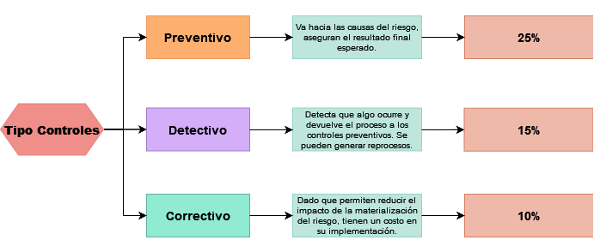
Fuente: DESI-FM-018 Formato Mapa de Riesgos de Proceso.

Controles asociados a la seguridad de la información

Para mitigar/tratar los riesgos de seguridad de la información emplear como mínimo los controles del Anexo A de la ISO/IEC 27001 en su versión vigente, estos controles se encuentran en el anexo 4. “Modelo Nacional de Gestión de riesgo de seguridad de la Información en entidades públicas”, siempre y cuando se ajusten al análisis de riesgos. En virtud de lo anterior, la entidad debe desarrollar conforme a sus necesidades, las actividades correspondientes para realizar la identificación y valoración de los riesgos de seguridad de la información con base en los activos de información identificados con criticidad alta.

MONITOREO Y REVISIÓN

Para los riesgos de seguridad de la información se realizará el monitoreo y el seguimiento a su plan de acción y controles CUATRIMESTRAL y lo realizará la mesa de trabajó de activos de información o las personas designadas.

Ilustración No. 5. Tipos de Controles
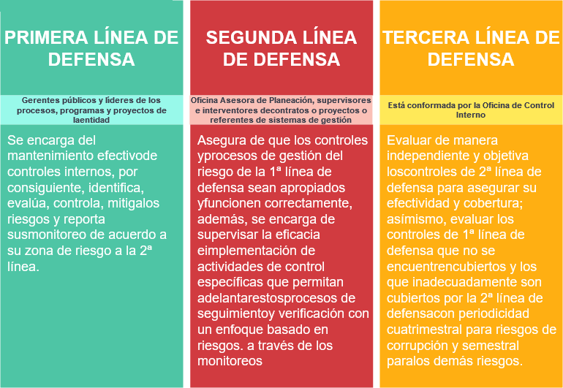
Fuente: DESI-MA-002 Política Administración del Riesgo

Valoración de los Controles

Si el control establecido está bien diseñado y se ejecuta según el diseño de forma consistente, permitirá a la entidad mitigar posibles riesgos de seguridad de la información contribuyendo a salvaguardar los activos de información.

La valoración de los controles en su diseño y ejecución que contribuyen a la gestión del riesgo, al interior de la Unidad Administrativa Especial de Rehabilitación y Mantenimiento Vial, es una responsabilidad de la tercera línea de defensa, según lo contemplado en CEM-CP-001 Caracterización de proceso.

Tratamiento del Riesgo

El tratamiento del riesgo es la respuesta que brinda la primera línea de defensa para lograr mitigar los posibles riesgos que puedan afectar los activos de información de la entidad. La primera línea de defensa, deberán tener en cuenta la importancia del riesgo, lo cual incluye el efecto que pueda causar en la entidad, la probabilidad e impacto de este y la relación costo-beneficio de las medidas de tratamiento necesarias para realizar la respectiva mitigación.

Por lo anterior, el tratamiento del riesgo se enmarca en las siguientes categorías:

- Aceptar el riesgo:

No se adopta ninguna medida que cambie y/o afecte la probabilidad e impacto del riesgo.

La aceptación del riesgo se puede adoptar para los riesgos clasificados como bajos, adicional, pueden existir escenarios de riesgos a los que no se le puede aplicar controles y por consiguiente se acepta el riesgo. Sin embargo, en ambas situaciones se deben realizar los seguimientos correspondientes.

- Reducir el riesgo:

Se adoptan medidas para reducir la probabilidad o el impacto del riesgo, o ambos; por lo general conlleva a la implementación de controles.

La reducción del riesgo puede ser administrado mediante el establecimiento de controles, de tal manera que el riesgo residual pueda se reevaluado y tener valores aceptables para la entidad. El establecimiento de estos controles permite disminuir la probabilidad y/o impacto del riesgo. Adicional, se debe seleccionar los controles apropiados y con una adecuada segregación de funciones, de tal manera que el tratamiento al riesgo adoptado logre la reducción prevista sobre este.
- Evitar el riesgo:

Se abandonan las actividades que dan lugar al riesgo, es decir, no iniciar o no continuar con la actividad que lo provoca.

Cuando los escenarios de riesgo identificados se consideran demasiado extremos, se puede tomar una decisión para evitar el riesgo, mediante la cancelación de una actividad o un conjunto de actividades.

- Compartir el riesgo:

Se reduce la probabilidad o el impacto del riesgo transfiriendo o compartiendo una parte de este.

Cuando es muy difícil para la entidad reducir el riesgo a un nivel aceptable o se carece de conocimientos necesarios para gestionarlo, este puede ser compartido con otra parte interesada que pueda gestionarlo con más eficacia.

Los dos principales métodos de compartir o transferir parte del riesgo son: seguros y tercerización. Estos mecanismos de transferencia de riesgos deberían estar formalizados a través de un acuerdo contractual.

MAPA DE RUTA

El mapa de ruta planteado brinda la posibilidad de visualizar y organizar las estrategias y actividades consecuentes a los siguientes pasos a ejecutar.

Tabla No 05. Mapa de ruta
No | ACTIVIDAD | FECHA FINAL | RESPONSABLE | PRODUCTO
1. ACTIVOS DE INFORMACION
1.1 | Actualización instrumentos de identificación de activos de información  (Vigencia 2026) | Mar-2025 | OTI - OAP | Instrumentos de Identificación/ actualización de Activos de información
1.2 | Sensibilización | Ago-2025 | OTI | Socialización de lineamientos y herramienta para la Gestión de Riesgos de Seguridad y privacidad de la Información y Seguridad Digital
1.3 | Actualización de Activos de información  (Vigencia 2026) | Sep-2025 | Todos los Procesos | Matriz de Activos de Información
1.4 | Publicación Instrumentos de activos de información  (Vigencia 2026) | Oct-2025 | OAP | Matriz de Activos publicada en portal WEB.
1.5 | Registros activos de información Ley 1712  (Vigencia 2026) | Dic-2025 | OAP | Matriz de Activos de Información
2. RIESGOS DE ACTIVOS DE INFORMACIÓN
2.1 | Identificación y Análisis de Riesgos Seguridad de la información (Vigencia 2026) | Oct-2025 | Todos los Procesos | Matriz de Riesgos procesos
2.2 | Plan de Tratamiento de Riesgos Seguridad de la Información  (Vigencia 2026) | Nov-2025 | Todos los Procesos | Matriz de riesgos procesos, Actas de Reunión, Correos
2.3 | Publicación de riesgos de seguridad de información (Vigencia 2026) | Dic-2025 | OAP | Matriz de riesgos en Transparencia
2.4 | Seguimiento de Riesgos y Revisión-Informe  (Vigencia 2025) | May-Sep-2025  Ene-2026 | OCI | Informe de Riesgos
3. GESTIÓN DE INCIDENTES DE SEGURIDAD DE LA INFORMACIÓN.
4.1 | Atención de Incidentes de Seguridad de la Información | 2025 | Especialista Seguridad informática | Formato atención de incidentes.
4.2 | Divulgar boletines informativos de seguridad, Integrar con CSIRT de Distrital | 2025 | Especialista Seguridad de la Información | Correo de alertas de seguridad y/o recomendaciones.
Las actividades serán gestionadas por el proceso de Estrategia y Gobierno de TI con la asesoría y apoyo de los procesos de Direccionamiento Estratégico e Innovación de la OAP, Gestión documental, Gestión de Recursos físicos de la Secretaría General y el proceso de Gestión Jurídica de la Oficina Asesora Jurídica de la Entidad:

REVISIÓN Y APROBACIÓN:
Elaborado y/o Actualizado por | Validado por  Líderes (Estratégico u Operativo) del Proceso: | Aprobado:
GILBER CORRALES RUBIANO Contratista / Especialista Seguridad de la Información Proceso EGTI | Firma: | Firma:
Acompañamiento Asesor: | Firma: | Firma:
YUDITH PEÑA DURAN  Contratistas/ Líder Gobierno Digital -Proceso EGTI | Firma: | Firma:
 | JOSÉ GABRIEL GUERRA ALMENDRALES  Jefe Oficina de Tecnologías de la Información (E) | EDGAR ALONSO FORERO CASTRO  Jefe Oficina Asesora de Planeación

CONTROL DE CAMBIOS:
VERSIÓN | DESCRIPCIÓN | FECHA | APROBADO  Representante de la Alta Dirección
1 | Elaborado por el Ing. Omar Fdo. Garzón Giraldo (especialista en seguridad de la información), versión inicial del documento conforme a los requerimientos de MINTIC. | Febrero 2019 | Jefe Oficina Asesora de Planeación
2 | Se actualizan objetivos, se articula roles y responsabilidades con la Política de Administración del Riesgo, se incluye metodología de activos de información, se incorpora pasos para la identificación, análisis y controles de riesgos. Se incorpora valoración de los controles. | Noviembre 2020 | Jefe Oficina Asesora de Planeación
3 | Se actualiza plan conforme a la nueva metodología de riesgos del DAFP. | Diciembre 2021 | Jefe Oficina Asesora de Planeación
4 | Se incorpora normatividad aplicada, se incorpora mapa de ruta. | Enero 2023 | Jefe Oficina Asesora de Planeación
5 | Se actualiza plan para la vigencia 2025. | Enero 2025 | Jefe Oficina Asesora de Planeación

De acuerdo el Artículo 3 Numeral 5 de la Resolución 568 del 10 de julio de 2023 de la Dirección General, la Oficina de Tecnologías de la Información (OTI) es la responsable de liderar la implementación de la política de seguridad digital en la UAERMV.
Guía para la administración del riesgo y el diseño de controles en entidades públicas - Riesgos de gestión, corrupción y seguridad digital - Versión 6 (DES-DE-002 Guía para la administración del riesgo Versión 6)
Guía para la administración del riesgo y el diseño de controles en entidades Públicas.
Guía para la administración del riesgo.
Ibidem, p.32

